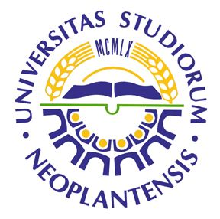 | Универзитет у Новом Саду  Природно-математички факултет  Департман за географију, туризам и хотелијерство

Семинарски рад из предмета: Основи туристичке валоризације

ТУРИСТИЧКА ВАЛОРИЗАЦИЈА МАНАСТИРА КРУШЕДОЛ

Студент: Професор: др Кристина Кошић
Минодора Љубичић 287м/12 Асистент: Mр Игор Стаменковић

НОВИ САД, 2013.

САДРЖАЈ

УВОД ............................................................................................................................................. 3
ТУРИСТИЧКО - ГЕОГРАФСКИ ПОЛОЖАЈ ........................................................................... 4
КУЛТУРНО – ИСТОРИЈСКО НАСЛЕЂЕ МАНАСТИРА КРУШЕДОЛ ............................... 4
ТУРИСТИЧКА ВАЛОРИЗАЦИЈА МАНАСТИРА КРУШЕДОЛ ПО МЕТОДУ
ХИЛАРИ ДУ КРОС ...................................................................................................................... 7
СУБИНДИКАТОРИ ТУРИСТИЧКОГ СЕКТОРА ................................................................... 8
ТРЖИШНА ПРИВЛАЧНОСТ КУЛТУНИХ ДОБАРА ........................................................ 8
ФАКТОРИ ОД ЗНАЧАЈА ПРИ ДИЗАЈНИРАЊУ ТУРИСТИЧКОГ ПРОИЗВОДА …….. 12
СУБИНДИКАТОРИ СЕКТОРА МЕНАЏМЕНТА КУЛТУРНИХ ДОБАРА …………...…. 13
КУЛТУРНИ ЗНАЧАЈ ………………………………………………………………………………… 13
РОБУСНОСТ ……………………………………………………………………………………………... 15
ЗАКЉУЧАК ……………………………………………………………………………………. 19
ЛИТЕРАТУРА ………………………………………………………………………………..... 20

УВОД

Према истраживањима Светске туристичке организације (ВТО) културни туризам данас остварује 8-20% учешћа на туристичком тржишту Европе. Културно-историјска понуда једне земље од које зависи развој културног туризма се може сагледати са два аспекта:
- понуда у смислу културног наслеђа (грађевине, музеји, исоријски споменици...) и
- понуда у смислу обичаја, језика, кулинарства, фолклора.

Културни туризам у свету постаје све популарнији и поклања му се све већа пажња. Он више од свих осталих видова туризма спаја кретање са едукацијом. Буди осећај да се није путовало само ради одмора, рекреације и промене животне средине, већ доноси сазнање и спознаје које трајно остају у нама.

Људи савременог доба испољавају интерес за упознавањем културне баштине свог и других народа. Та културна потреба човека развија свест о потреби бриге за очувањем и заштитом вредних историјских споменика културе. У том контексту, манастири као значајни историјски културни и уметнички сведоци једног периода историје наших народа, сигурно заузимају значајно место међу споменицима културе.

Манастир је место сусрета са Богом, уточиште и скровиште, историја, уметност стварања, култура и образовање, место живљења, рада, духовности, урбане архитектонске структуре, амбијент унутрашњег простора и емоционалног доживљаја, тачније благостања.
Шеснаест фрушкогорских манастира су споменици архитектуре, фрескосликарства, културно-просветни, историјски објекти, они су и значајни комплекси који су подигнути на местима са најбогатијом и очуваном природом, у близини путних комуникација тога времена, са низом објеката различите намене, и у близини насеља која су била у функцији комплетног живљења манастира.
Ова јединствена културно-историјска целина, коју називају и северна Света гора или српски средњоевропски Атос, утврђена је за културно добро од изузетног значаја за Републику Србију, а предложена је и за упис на листу светске баштине УНЕСКО-а.
Код фрушкогорских манастира посебно долази до изражаја њихова вредност као амбијентална целина и њихова груписаност на релативно малом простору. Такође је, веома значајан однос који су манастири кроз историју имали са селима у непосредној близини, такозваним прњаворима, у којем су живели људи који су радили на манастирским имањима и тиме доприносили одржању манастира, али и сопственој егзистенцији.

У овом раду биће представљено културно и духовно благо манастира Крушедол, његов историјат, туристичка валоризација, тренутно стање и потенцијали, са циљем његове афирмације и што боље позиције на туристичком тржишту. Већина материјала прикупљена је из већ написане литературе о поменутом верском објекту, путем интернета, али и са терена, као најмеродавнијем начину да се процени тренутно стање неког локалитета.
ТУРИСТИЧКО - ГЕОГРАФСКИ ПОЛОЖАЈ

Манастир Крушедол се налази на југоисточним обронцима Фрушке горе у долини северно од Прњавора и села Крушедол. Повезан је локалним путем са националним путем Београд - Нови Сад, који пролази на 6 км од манастира. Удаљен је од Ирига свега 8 км. Пут који води до манастира је у одличном стању. Манастир је у близини Сремских Карловаца, а у широј дисперзивној зони налазе се градови Београд, Нови Сад, Инђија и многи други, који представљају потенцијалну туристичку тражњу. У близини се налази и Дунав, који би у будућности, након изградње одговарајућих марина и пратећих објеката, могао да представља значајан правац иностраних туриста. Манастир има повољан туристичко-географски положај и за садашњу туристичку потражњу опремљен је солидном инфраструктуром.

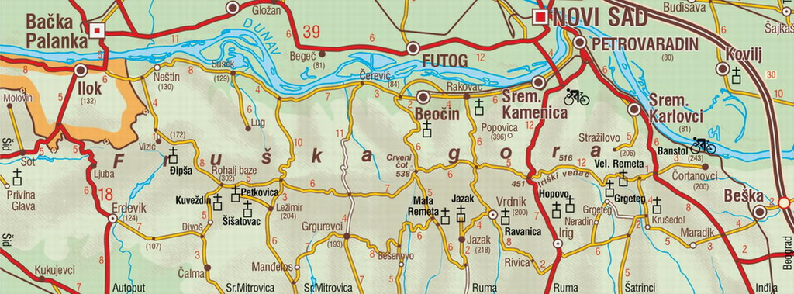
Слика 1. Карта Фрушке горе са обележеним манастирима (Извор: интернет)

КУЛТУРНО – ИСТОРИЈСКО НАСЛЕЂЕ МАНАСТИРА КРУШЕДОЛ

После Ароске и Синајске, Фрушкогорје називају трећа Света гора. У „сазвежђу“ њених манастира манастир Крушедол називају „мајком свих фрушкогорских манастира“.
Манастир Крушедол је задужбина породице Бранковић, последњих српских деспота у Срему. Саграђен је између 1509. и 1514. године. Црква у манастиру посвећена је празнику Благовештења. Ктитор манастира је Ђорђе Бранковић (у монаштву назван свети Максим) и његова мајка Ангелина Бранковић, а њима је помогао у оснивању овог манастира влашки војвода Јован Њагола.
Место на коме се налази манастир, по неким истраживачима је светилиште старе словенске вере. Манастир је претрпео рушења и паљења током своје историје. Када су Турци доживели пораз у битци код Петроварадина, приликом повлачења спаљују манастир. Тада су мошти задужбинара Бранковића исекли и запалили. Убрзо након овог вандалског чина манастир се обнавља. Радови на обнови започели су 1719. године и трајали су негде све до 1756. године, када се сматра да је обнова завршена. Уз западно крило конака изграђен је високи барокни звоник 1726., а између 1742. и 1750. обновљена је црква. Изградња манастирских конака, који опасују цркву са све 4 стране, завршена је 1753. године.
У цркви постоје два слоја зидног сликарства. Старији слој су фреске, сликане између 1543. и 1546., а други слој су узане зидне слике које су настале између 1750. и 1756. На западној фасади цркве је фреска са представом страшног суда, настала крајем XVII века. Иконостас је компонован од икона из четири периода. Најстарије су иконе апостола са Христом, Богородицом и св. Јованом Крститељем, рад из половине XVI века. У Другом светском рату, манастир није разорен, али је опљачкана богата и вредна манастирска ризница.

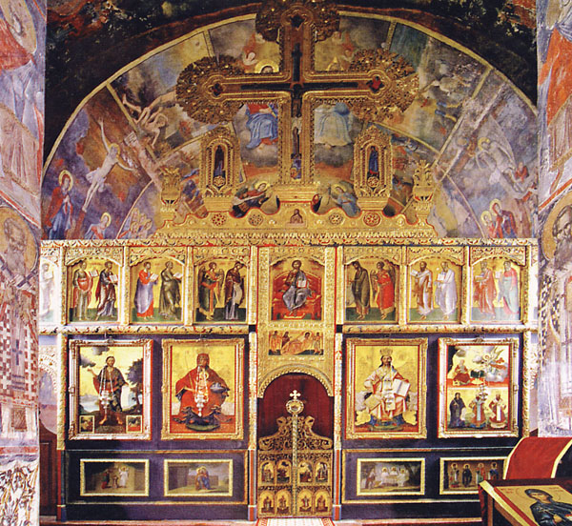
Слика 2. Иконостас манастира Крушедол (Извор: интернет)

У цркви, испред иконостаса, налазе се кивоти у којима су смештени остаци моштију светих Бранковића, тј. деспота Ђорђа Бранковића (монах Максим) и његових родитеља Ангелине и слепог Стефана Бранковића. У манастирској цркви леже и посмртни остаци многобројних значајних Срба. Између осталих ту су сахрањени два патријарха - Арсеније III Чарнојевић и Арсеније IV Јовановић Шакабента, гроф Ђорђе Бранковић, митрополити Исаија Ђаковић и Јован Георгијевић, војвода из времена мађарске буне Стеван Шупљикац, кнегиња Љубица - жена кнеза Милоша Обреновића (умрла 1843. у Новом Саду) и краљ Милан Обреновић,
Манастир Крушедол сматра се једним од најзначајнијих српских манастира, нарочито због његове улоге после велких сеоба Срба кад је постао средиште духовног живота и очувања српског православног идентитета с обе стране Саве и Дунава.
У време смрти Максима Бранковића (1516. год.) манастир још увек није био завршен. Још за живота он је манастир прогласио седиштем обновљене сремске епархије и за своје посмртне остатке предвидео крипту у којој ће касније и стварно бити сахрањен. Како су ту већ биле положене мошти његовог оца слепог Стефана Бранковића и деспота Јована Бранковића (његовог брата), било је очигледно да је Максим имао намеру да манастир претвори у маузолеј Бранковића.
То је било време када су Турци често упадали у Срем, али интересантно је то да су манастир обилазили у време када су освајали Срем (1521-26) и нису га узнемиравали. Иако недовршен и изложен могућим турским нападима, манастир је живео свој живот. Тако је у њему извршена канонизација св. Максима, а истовремено се пишу и неке књиге. Радови око манастира су стално били у току и 1546. сматра се годином када је манастир био коначно завршен, односно тада су били исликани сви делови храма.
Манастир је од самог почетка уживао огроман углед тако да у време најстаријег турског пописа (1546.) располаже са знатним имањем и у односу на остале фрушкогорске манастире био је најбогатији. То се види и по томе што су му Турци 1566. године (време продаје цркава и манастира) одредили највећу откупнину од чак 32000 акчи. Баш током XVII века калуђери из Крушедола често путују у Русију где прикупљају помоћ, а изгледа да су у томе имали доста успеха и да су скупили довољно средстава јер манастир у 1670. години броји 90 калуђера и 12 стараца који се брину о имању.
Ипак, живот није био миран јер око 1690. године монаси морају пред Турцима да се са драгоценостима склањају у Сент Андреју. Током 1697. године се враћају и затичу манастир мање – више у добром стању. У то време манастир има 50 монаха, 100 искушеника, дијака и лаика. Било је очигледно да је манастир и даље у добром материјалном стању.
Црква је саграђена у старом грчком стилу. Има поплочан под, куполу и веома добро урађене фреске у мозаику. Мноштво тога постоји у манастиру Крушедол што је вредно да се види и опише. Вероватно да посебну његову драж представља и то што је један од најстаријих манастира на Фрушкој гори и што је током свих ових векова успео да сачува стил наше средњевековне уметности и архитектуре. Манастирска ризница је најбогатија на Фрушкој гори. Поседује драгоцене примерке из свих грана наше уметности од XVI века па до данас.
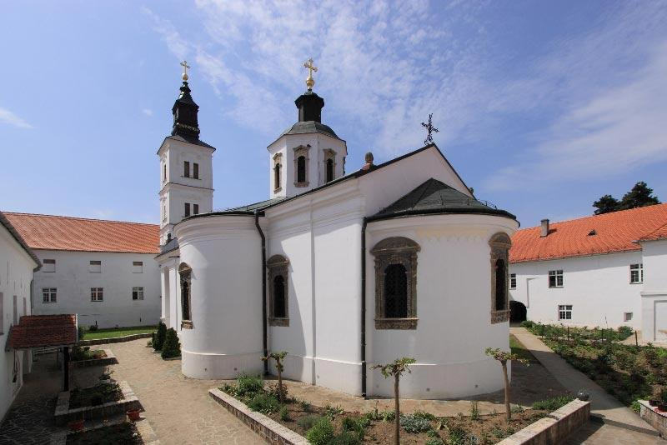
Слика 3.Манастирска црква (Извор: интернет)

ТУРИСТИЧКА ВАЛОРИЗАЦИЈА МАНАСТИРА КРУШЕДОЛ ПО МЕТОДУ ХИЛАРИ ДУ КРОС

Сама реч валоризација означава утврђивање вредности, процену. Др Драгица Томка туристичку валоризацију описује као "утврђивање или процену вредности туристичких атрактивности, односно процену туристичких атрактивности свих оних појава, објеката и простора који имају, поред осталих карактеристика, и својство да су атрактивни (интересантни) за туристе и да кроз њих туристи могу задовољити своју туристичку (културну или рекреативну) потребу."
У сваком планирању одрживог развоја културног туризма на одређеној дестинацији од посебног је значаја туристичка валоризација културних добара, односно процена њихове вредности са становишта туризма, што омогућава сагледавање могућности да се ова добрау укључе у развој туризма. Многа културна добра имају потенцијал да постану туристички производ у културном туризму, јер на јединствен начин рефлектују историју места, животни стил и окружење, промовишу етничке традиције дестинације и пружају могућности за разноврсне доживљаје. Међутим, одлука о укључивању одређених културних добара у туристички производ често је заснована на недовољном знању о компонентама које утичу на популарност одређене туристичке атракције и некомплетној процени о потенцијалу локалне туристичке атракције да постане примарна туристичка атракција, која ће привући туристе да посете дестинацију.
Х. ду Крос (2000) је увела у процес туристичке валоризације дестинације културно-туристичке субиндикаторе и степен њиховог градуирања, посебно за туристички сектор и сектор управљања културним добрима, као и за оцену робустности културног добра да прими посетиоце.
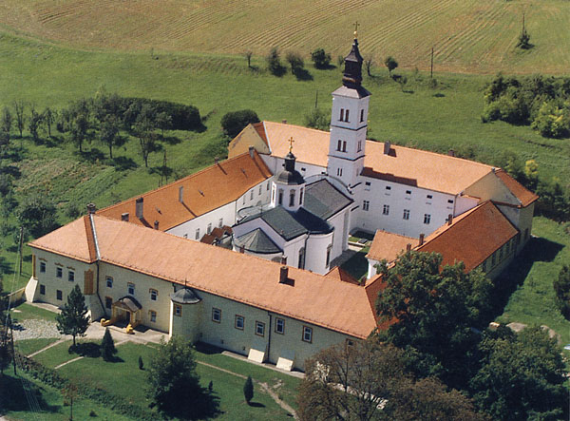
Слика 4. Манастир Крушедол (Извор: интернет)
СУБИНДИКАТОРИ ТУРИСТИЧКОГ СЕКТОРА
Првобитно ћемо одредити субиндикаторе туристичког сектора који се односе на елементе тржишне привлачности и факторе значајне за дизајнирање туристичког производа, оцењујући их оценама 0-5. Коначни збир бодова показаће да ли манастир Крушедол има слабу (0-20), средњу (21-40) или високу (41-60) привлачност за туристе.

ТРЖИШНА ПРИВЛАЧНОСТ КУЛТУНИХ ДОБАРА
Амбијент (слаб 0-1, адекватан 2-3, добар 4, одличан 5) - оцена 5
Амбијент манастира је изузетно леп. Манастир се налази „ушушкан“ у Фрушку гору. До њега се стиже путем који води по питомим успонима и падовима поменуте планине. Манастир је окружен природом, односно ливадама и шумама. Ово значајно доприноси целокупном доживљају манастира. Окружује га тишина и добро је изолован и удаљен од било какве буке, што је битно пошто је реч о духовном споменику. У поседу манастира је мали паркић, лепо уређен, у којем се посетиоци могу одморити пре уласка у сам манастир.
Што се тиче саме грађевине, недавно је обновљена и савршено се уклапа у поменуто окружење. Данас манастирски комплекс чине црква посвећена празнику Благовештења Богородице, четвороспратни конаци и нови конаци. Изграђена је и велелепна капија на улазу у манастирску порту.

Добро познато ван локалне области (не 0-1, унеколико 2-3, веома добро 4-5) - оцена 4
Манастир Крушедол је веома атрактивна локација, великог културног и историјског значаја. Потенцијал манастира је изузетно велик и треба га даље развијати, како би се добиле вишеструке користи. Овај локалитет познат је ван локалне области, али првенствено представља квалитетан туристички ресурс од регионалног значаја. На националном нивоу и иностраним туристима познати су фрушкогорски манастири као целина, а међу њима је манастир Крушедол као један од познатијих. Свакако да манастир може да представља појединачну туристичку дестинацију, али већи потенцијал има ако се пласира као компактни туристички прозвод у склопу са осталим фрушкогорским манастирима, као и другим видовима туризма који се могу организовати на територији Фрушке горе и ближе околине.

Важан национални симбол (не 0, има известан потенцијал 1-3, да 4-5) - оцена 5
Манастири Фрушке горе су јединствена група сакралних објеката настала у периоду од XV до XVIII века. Од 35 изграђених манастира до данас је сачувано 16. Као културне и историјске вредности налазе се под заститом UNESCO-а. Ти манастири су кроз историју представљали симбол националног отпора Срба Турској империји и заштитнике великог националног блага, оличеног у сакралној уметности и архитектури, очувању духа и колективног памћења народа.
У једном надахнутом тексту о значају фрушкогорских манастира у историји српског народа историчар Лазар Ракић навео је: „Самим својим постојањем фрушкогорски манастири су специфични и врло значајни извори за историју Срба у Угарској, Турској, Хабсбуршкој монархији и Југославији (како су се смењивале државе на овом простору); као такви, припадају укупној баштини српског народа, а доприносе бољем познавању односа Срба са суседима, па и неким удаљеним земљама.“
Манастир Крушедол, као део те целине, представља важан национални симбол. Као и у свим осталим фрушкогорким манастирима, у манастиру се налази монашка заједница чија је свакодневница испуњена молитвом, постом, богослужењем и разлишитим богоугодним делима у складу са строгим правилима монашког живота. Они то чине са посебним нагласком на очување традиције, вере и оних вредности које сведоче о континуитету духовног и културног развоја српског народа.

Може да се исприча „интересантна прича“ о културном добру – евокативно место (не 0, има известан потенцијал 1-3, да 4-5) - оцена 5
Од свог настанка манастири су били места са великом духовном снагом која је привлачила посетиоце из различитих разлога. У њима су дуготрајна богослужења испуњавала верника блаженством, мошти светитеља исцељивала болесне и унесрећене, а духовници пружали утеху за душевну бол и тугу. По историјским изворима ови манастири су настали у првој половини шеснаестог века, али легенде говоре да су настали у периоду између дванаестог и петнаестог века.Споменици културе су добра која обухватају различите видове уметничке и техничке делатности; обележавају историјске догађаје и културну прошлост .
Манастир Крушедол као такав крије многе приче. (о прошлости манастира, историји народа и цркве, биографије и гробна места знаменитих људи,...)

Поседује извесне особине које га јасно диференцирају од околних културних добара (сиромашно 0, адекватно 2-3, добро 4, одлично 5) – оцена 5
Крушедол је поседовао највреднију ризницу од свих фрушкогорских манастира. Драгоцености скупљане од његовог оснивања до 20. века – иконе, слике, рукописи, окована јеванђеља, одежде, свете сандуке, разни уметнички предмети, као и покућство и стилски намештај краља Милана (рађен у париској радионици Виктора Емона).
Вероватно да посебну његову драж представља то што је један од најстаријих манастира на Фрушкој гори и што је током свих ових векова успео да сачува стил наше средњевековне уметности и архитектуре.
Ако се као критеријум постави ликовна вредност на прво место долази манастир Крушедол. Ако се као критеријум одреди фактор ктиторства лако је одредити приоритетну важност манастира Крушедола чији оснивачи припадају старој династијској лози Бранковића. Током векова, Крушедол постаје и главни расадник њиховог култа, а већ та чињеница предодредила је и целокупни духовни развој у овом манастиру. О степену развоја сведочи и манастирска библиотека, јединствена по свом склопу, библиотека која садржи најпотпунију збирку класичних дела православне средњевековне теологије.
Заштићен од својих ктитора, манастир Крушедол је постао и својеврсни маузолеј српских великана, од црквених великодостојника као што су Арсеније III Чарнојевић (у прагу цркве, а изнад гробнице је камена плоча исписана у зиду) и Арсеније IV Јовановић Шакабента (у великом мраморном саркофагу у припрати са десне стране), митрополит Исаија Ђаковић, митрополит Петар Јовановић, до световних лица: грофа Ђорђа Бранковића (у поду припрати са леве стране), кнегиње Љубице (у поду на средини припрате), војводе Стевана Шупљикца (у поду припрате са леве стране) и краља Милана (у кнегињињој гробници). Изнад неких гробница се налазе камене плоче исписане старим језиком и писмом, али уз веома мало труда све се може прочитати и протумачити. Све те околности дају овом манастиру, међу фрушкогорским манастирима, прво, почасно место.

Привлачно за специјалне потребе, што би омогућило већу посећеност од стране туриста, као на пример за организоваље фестивала (уопште не 0, поседује известан потенцијал1-3, да 4-5) - оцена 5
Посетиоци манастира су превасходно упућени верници, организоване ђачке екскурзије и ређи културни туристи којима је ово примарна дестинација а не нека случајна пролазна тачка.
Крушедол је мушки и женски манастир. Братство негује њиве, воћњаке и ливаде манастирског имања. Интересантно би било представити старе занате који се негују у манастирима. Манастир Крушедол има своју производњу вина, меда, сира и ракије.
Лепо искуство за туристу би било и причати насамо са монахом, у границама у којима се неће реметити дневни монашки живот. Захваљујући изградњи странопријемнице верници ће моћи да остану унутар манастира и осете духовни живот. У манастирској ризници посетиоци ће моћи да виде изложено благо манастира и да добију потребну информацију о истом. У Крушедол ће бити враћено ризничко благо које је претходних седамдесет година чувано по другим манастирима и музејима, па и бакрорезна плоча са ликовима чланова породице Бранковић, архијеријска митра Београдске митрополије од плаве свиле и бисера – ручни рад Кантакузене Бранковић из 1433. Године, икона пресвете Богородице Одигитрије из половине XVI века рађена на липовом дрвету, одежда и ствари краља Милутина Немањића, реликвије владике Арсенија Трећег и Арсенија Четвртог. Нова ризница састојаће се из два дела: у једном ће бити предмети везани за манастир, а у другом личне ствари краља Милана, књегиње Љубице и других знаменитих личности које почивају у крушедолској цркви.
Веома заступљене ђачке екскурзије битне су за почетак интересовања код младих за сакралне објекте. Недељно имају десетак венчања и крштења, а дневно десетак аутобуса туриста.
Манастир слави 12. (30.) Августа преподобну Мајку Ангелину. У организацији Асоцијације избегличких удружења Срба из Хрватске код манастира Крушедол на одржава се крајишки црквено-народни сабор "Крушедолска звона". Овај сабор представља традиционално окупљање грађана поводом обележавања годишњице страдања и прогона Срба са подручја западне Славоније. Манифестација се одржава сваке године почетком маја.

Комлементарно је са другим туристичким производима на дестинацији, односно у региону (уопште не 0, има известан потенцијал 1-3, да 4-5) – оцена 5
Сви манастири су лоцирани на подручју од 50 километара дужине и 10 километара ширине и веома добро повезани - Привина Глава, Дивша, Кувеждин, Петковица, Шишатовац, Бешеново, Мала Ремета, Беочин, Раковац, Јазак, Врдник, Старо Хопово, Ново Хопово, Гргетек, Крушедол и Велика Ремета. Током пет векова они су били кичма духовног и политичког живота Срба. Настали у периоду великих сеоба, манастири су постали центри који су неговали култ последње српске деспотске породице Бранковића, по узору на стару Немањићку династију као историјски узор.
Такође се у селу Крушедол, које је у близини манастира, налази и Сретењска црква. Ова црква је првобитно била основана као женски манастир. Између 1512. и 1516. године подигла га је Ангелина Бранковић и то након свог повратка из Влашке. Још 1509. године она је послала свог духовника Евгенија руском великом кнезу Василију Јовановићу тражећи од њега помоћ. У својој молби навела је да има намеру да подигне цркву посвећену св. Јовану Златоустом где би сместила мошти свог супруга Стефана и сина Јована. Место за цркву већ има – купила га је за 100 дуката. Велики руски кнез се овој молби одазвао и послао коже од самуровине и нешто новца. Осим црквице саграђене су и ћелије за монахиње.
У близини се налазе и Сирмиум, антички град и један од четири престонице каснијег Римског царства чији се остаци такође налазе на јужним обронцима Фрушке горе.
Пошто се овде налази вински пут Фрушке горе, може се свратити у престоницу вина, Сремске Карловце, место које одише културом и културним наслеђем, и пробати аутентично дезертно вино овог краја – Бермет. Такође се може и прошетати специјалним резерватом природе Обедска бара или уживати на неком од бројних излетишта Фрушке горе.
Све ово иде у корист целокупном утиску који манастир пружа и услед тога га чини привлачним туристима.

Туристичка активност у региону (скоро никаква 0, постји у извесној мери 2-3, висока 4-5) – оцена 3
Из године у годину у годину све је јача и организованија туристичка активност, за шта су у великој мери заслужне Туристичке организације Војводине и Новог Сада, и њихови напори на пољу пропаганде, али и захваљујући томе што је ова дестинација препозната на националном туристичком тржишту и што су уложена средства у обнову манастира, захваљујући чему он данас изгледа импозантно. Важно је споменути да овај локалитет у све већем броју туристичке агенције укључују у своју понуду.
Упркос порасту броја домаћих и страних посетилаца, многи туристички потенцијали су још увек неискоришћени. Још увек су у највећој мери у питању само једнодневне или успутне посете манастира од стране успутних пролазника, излетника или људи из региона који имају викендице у близини, а не намерних путника који су дошло како би посетили искључиво овај манастир.
Значајни потенцијали леже у повезивању туристичке понуде манастира, али и у међусобном повезивању понуде манастира са понудом других туристичких дестинација и креирању јединственог и препознатљивог туристичког производа.

Дестинација се асоцира са културом (уопште не 0, у извесној мери 2-3, високо 4-5) – оцена 5
Дестинација се одлично асоцира са културом, чини део једног културног комплекса. У изванредној амбијенталној и културно-историјској средини одржавају се разноврсне културне активности, у складу са основним имиџом Свете горе као дестинације.

ФАКТОРИ ОД ЗНАЧАЈА ПРИ ДИЗАЈНИРАЊУ ТУРИСТИЧКОГ ПРОИЗВОДА
Приступ културном добру (није дозвољен 0, ограничен приступ 1-2, дозвољен приступ свим елементима културног добра 3-4) – оцена 4
Дозвољен је приступ свим деловима манастирског коплекса осим улазак у монашке конаке. Путна инфраструктура до манастира је у одличном стању, постоје и путокази на путевима.

Добар транспорт од популационог центра до културног добра (веома је удаљено/тежак приступ 0, олакшана доступност 1-2, одлична доступност 3) – оцена 2
Уколико се иде индивидуално колима је доступно, али не постоје директне линије које возе до тамо. Уколико су организоване туре, постоји одлична доступност аутобусима до самог културног добра.

Близина других културних атракција (веома је удаљено/отежано 0, олакшан је приступ 1-2, растојање се може лако и брзо прећи пешке 3) - оцена 2
Сви манастири су лоцирани на подручју од 50 километара дужине и 10 километара ширине и веома добро повезани због чега је олакшан приступ, али уколико се иде превозним средтсвом. Пешке се може једино лако и брзо доћи до Сретењске цркве у селу Крушедол и до манастира Гргетек који је у непосредној близини манастира Крушедол (удаљен око 4 км).

Услужне погодности – паркинг, обележени путеви до културног добра, освежење, доступност информацијама (слабе 0, адекватне 1-2, добре 3-4, одличне 5) – оцена 5
Одлични путеви који су обележени и постоје путокази до манастира. Изграђен је одличан паркинг испред улаза у манастирску порту са 100 паркинг места, погодан и за аутомобиле и за аутобусе. Постоји гостопримница са 40 лежајева и санитарни блок. Омогућен је приступ хендикепираним особама у порту и у цркву. Постоји инфопулт у оквиру сувенирнице у цркви. У порти се налазе клупе и чесма, као и стазе за шетњу кроз лепо уређен парк. Најближи угоститељски објекат је етно кућа "Кућерак у Срему" која се налази поред у селу Крушедол, на пола пута између сеоске цркве и манастира Крушедол. Нуди храну и пиће, уивање у природи, сеоском амбијенту и етно поставци.

Закључак о субиндикаторима тржишне привлачности културног добра за туристички сектор: слаба привлачност 0-20, средња привлачност 21-40, висока привлачност 41-60.

Укупна оцена свих индикатора туристичког сектора је 55, што показује да је степен тржишне привлачности манастира Крушедол висок.

СУБИНДИКАТОРИ СЕКТОРА МЕНАЏМЕНТА КУЛТУРНИХ ДОБАРА
КУЛТУРНИ ЗНАЧАЈ
Естетска вредност, укључујући архитектонску вредност, ако се ради о грађевинском објекту (ниска 0, средња 1, висока 2) – оцена 2
Манастир је урађен у старогрчком стилу. Прво што се мора имати у виду код обиласка овог манастира је да је зидан када није било архитектонских студија и грађевинских машина, живописан спрам дневне светлости и свећа, иконопис и оквири за иконе резбарени уз помоћ ручних алата, рукописне књиге писане, повезане у кожу и оковане у занатским радионицама, опреман богослужбеним предметима који и данас плене финоћом израде и уметничког израза.
Ту су свакако и фреске. Најстарије су оне из припрате (осликане 1543. године) и то од стране непознатих мајстора. Мајстори ових фресака били су највероватније Грци са Свете Горе и њеног залеђа. Иако су фреске неисцрпне за посматрање, проучавање и дивљење, ипак се сматра да је у манастиру од свега што он поседује највреднији његов иконостас. Он на себи има укупно 35 икона, које нису урађене истовремено, већ потичу из више различитих периода. Не зна се ко га је изрезбарио, али се претпоставља да је израђен 1653. године. Оно што се одмах осети док се посматра ова резбарија јесте дубоки осећај националног, сељачког и пастирског карактера, прави српски карактер. Тај ситни чипкасти, на чудан начин ритмички карактер реза, помало подсећа да ритам који имају наше мелодије за народна кола.
Испред иконостаса налазе се кивоти у којима су смештени остаци моштију светих Бранковића (Ангелине, Максима и Стефана). Они су затворени у кивоте и излажу се само у време великих празника. Пре двадесетак година у једном стакленом суду била је изложена шака мајке Ангелине, сасушена, дугих, танких и финих прстију.
Фрушкогорски манастири су постали пример европеизације српске традиционалне уметности.
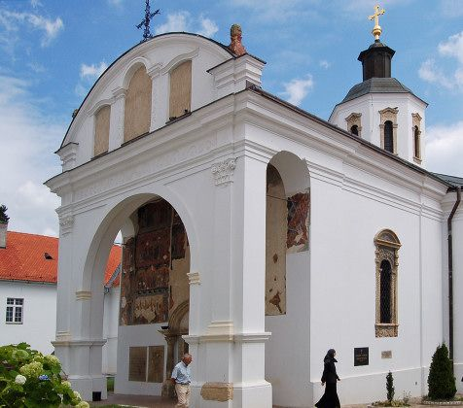
Слика 5. Манастирска црква (Извор: интернет)
Историјска вредност (ниска 0. Средња 1, висока 2) – оцена 2
Манастир Крушедол велику историјску вредност. Један је од најстаријих манастира на Фрушкој гори. Сматра се једним од најзначајнијих српских манастира, нарочито због његове улоге после велких сеоба Срба кад је постао средиште духовног живота и очувања српског православног идентитета с обе стране Саве и Дунава.
На симболичан начин у живопису манастира Крушедола повучена је развојна нит која спаја два вида слављења култова српских владара – традиционалног из 1545. и новог, барокног, из 1750. године. Реч је дакле о смишљеном повезивању култова Немањића и сремских Бранковића, о историјском континуитету – од српске средњовековне државе до политичког положаја Срба у Подунављу.

Едукациона вредност (ниска 0, средња 1, висока 2) – оцена 1
Едукативна вредност манастира је велика. Од историје, преко уметности, архитектуре, културе, традиције,.... Међутим, није довољно негована и афирмисана. Оно што још подразумева савремени туризам, а што нико и нигде у манастирима не ради, јесте духовно обучавање посетилаца. Углавном им се презентују историјски факти о манастиру, показују фреске и објашњава архитектура.
Код презентовања манастира странцима треба причати о стварима које су другачије у нашој религији од других религија, људима је одувек било занимљиво да се упознају са нечим новим (славе, кућни свеци, различити верски обреди, зашто се изводе на одређени начин и др.)

Друштвена вредност (ниска 0, средња 1, висока 2) – оцена 1
Друштвени значај манастира је велики, јер је то место окупљања људи, нарошито током викенда и празника, тако да се међу њима успоставља комуникација, размењују мишљења, преплићу традиције, језици, културе, жто доприносе бољем разумевању људи. Због мира и тишине, природе и саобраћајне приступачности, културних и верских потреба, представља место посетилаца из шире околине.
Научно-истраживачка вредност (ниска 0, средња 1, висока 2) – оцена 1
Поводом обележавања пет векова постојања манастира Крушедол организоване су бројне дискусије, научни скупови унутар самог манастира. Овим скуповима присуствовала су еминентна лица из различитих области науке (историје, теологије, историје уметности) који су разматрали историју, значај манастира, али и планове за даљи развој. Ово је значајан помак у развоју овог сакралног објекта и његовом приближавању широј јавности. Након тога није било више оваквих скупова.
Реткост културног добра на дестинацији, односно региону (уобичајена културна добра исте врсте 1, ретка културна добра исте врсте 2, уникатно културно добро исте врсте 3) – оцена 1
Манастир Крушедол чини део културног комплекса од 16 манастира Фрушке горе, тако да није ретко и уникатно културно добро те врсте. Међутим, овај манастир представља један од најстаријих манастира овог комплекса, који одудара од осталих по својој лепоти, уметничкој вредности, историјској вредности, најбогатијој ризници, маузолеју, уређености, посећености...

Репрезентативност за дестинацију (слаба 1, добра 2-3, одлична 4) – оцена 4
Данашњи изглед манастира представља заиста репрезентативну слику дестинације, а у плану је примена модела са овог манастира на остале, са циљем њиховог даљег развоја и афирмисања у културном и турустичком смислу
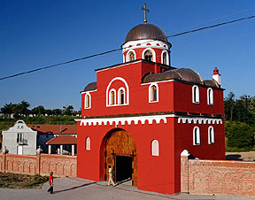
Слика 6. Улазна капија у манастирску порту (Извор: интернет)

РОБУСНОСТ
Осетљивост културног добра (велика 0, прилична 2-3, није осетљиво 4) – оцена 4
Уређење манастира један је од крајњих циљева њихове заштите. Међутим, ни заштита не сме бити сама себи циљ. Приказивање ових вредности, њихова туристичка презентација, морају наћи места у укупној презентацији. При томе је јасно да манастири нису, нити сада постоје ради туризма, али је туризам један од најзначајнијих чинилаца у њиховој презентацији. Он је то био у прошлости, када су манастири за прихват посетилаца и путника имали за то посебно уређене објекте ("странпријемнице"), а често су се уз сам манастир, или у непосредној близини, градиле манастирске гостионице или механе, које су доносиле приходе и манастиру.
Туристичку валоризацију и презентацију манастирских целина треба градити кроз њихову целокупну културну поруку, а кроз реализацију туризма водити рачуна о повратним утицајима и дејству које туризам може да има на ова културна добра, као активне верске објекте. Манастир је у могућности да прими бројне посетиоце без оштећења објекта, уз услов да су они едуковани о потреби адекватног понашања.

Стање репарације (слабо 0, донекле извршено 1, добро 2-3, одлично 4) – оцена 3
Свесни њиховог великог значаја и огромне првлачне моћи за туристе, заиста су се потрудили да обнове и изграде и да очувају манастире и одрже их у најбољем могућем реду, са циљем да изглед ових културних добара остане што вернији оригиналном, а да функција буде што флексибилнија у смислу прилагођавања туристичким потребама и конкурентности понуде на туристичком тржишту. Манастир Крушедол је поводом прославе пет векова значајно обновљен, али има још много тога да се уради. Обнова није још увек завршена. У току су радови на успостављању нове манастирске ризнице са уметничким и другим драгоценостима, на месту оне која је већим делом у Другом светском рату опљачкана.
Постојање плана управљања културним добром (нема плана 0, у припреми је 1-4, постоји 5) – оцена 5postojanje plana upravljanja kulturnim dobrom (nema plana 0, u priprеmi je 1-4, postoji 5) - оцена 5
Постоји план управљања, који је започет обновом манастира поводом прославе пет векова. Планира се завршетак новог конака на улазу манастирског комплекса и уређење манастирског музеја. Постоји и мастер план Фрушке горе 2012-2022. Према овом плану планира се увођење многих програма и итинерера који обухватају посету овог манастира.
Регуларни мониторинг и одржавање (слабо 0, донекле 1-2, добро 3-4, одлично 5) – оцена 5
Након што су предузете одређене мере репарације, с обзиром на стање у којем се објекат налази, присутни су стални мониторинг и одржавање. Иако увек има простора за унапређивање постојећег стања.
Потенцијал за текуће инвестирање и консултацију кључних стејкхолдера (слаб 0, адекватан 1-2, добар 3-4, одличан 5) – оцена 4
Обнова фрушкогорских манастира почела је 1953. Од цркве и конака Новог Хопова. Од тада, непрестано се ради и истражује, али због нередовног финансирања у фрушкогорском комплексу ниједан манастир није сасвим обновљен. Међутим, доста тога се урадило и направили су се одређени пројекти и планови за даље унапређење овог локалитета, што укључује и ангажовање различитих стејкхолдера.

Могућност негативног утицаја великог броја посетилаца на физичко стање културног добра (велика могућност 1, средња могућност 2-4, мала могућност 5) – оцена 5
Уз претпоставку да се посетиоци придржавају одређених правила понашања и не предузимају недозвољене активности, њихово присуство не би требало да има негативан утицај на стање културног добра.

Могућност негативног утицаја великог броја посетилаца на животни стил и културне традиције локалне заједнице (велика могучност 1, средња могућност 2-4, мала могућност 5) – оцена 3
Њихово присуство такође не би требало да има негативне последице на стил живота и културу локалне заједнице, уколико би се правилно управљало посетама. Међутим, постоји могућност негативног утицаја великог броја посетилаца на свакодневни живот и обавезе монаха.
Могућност да модификација, као део развоја производа, има негативан утицај на физичко стање културног добра (велика могућност 1, средња могућност 2-4, мала могућност 5) – оцена 5
Свакако да постоји, али у оквирима које дозвољавају планови и програми развоја туризма. Ове модификације не би смеле нарушити постојећу амбијенталну целину, а требале би бити могуће у циљу што флексибилније употребне вредности локалитета, у складу са актуелним трендовима у међународном туризму.

Могућност да модификација, као део развоја производа, има негативан утицај на стил живота и културне традиције локалне заједнице (велика могучност 1, средња могућност 2-4, мала могућност 5) – оцена 4
Тренутно стање манастира указује на добар правац у његовом туристичком развоју, али не треба заборавити да манастир представља верски објекат, тако да би даљи развој туризма на овој локацији требало ускладити са управом манастира како се не би реметио свакодневни живот манастира и монаха.

Закључак о субиндикаторима за културни значај/робусност је следећи: осетљивост/мала културна вредност 0-20, осредња вредност 21-40, висока вредност 41-60.
Укупна оцена индикатора сектора менаџмента туристичког добра је 47, што значи да манастир Крушедол има високу културну вредност.
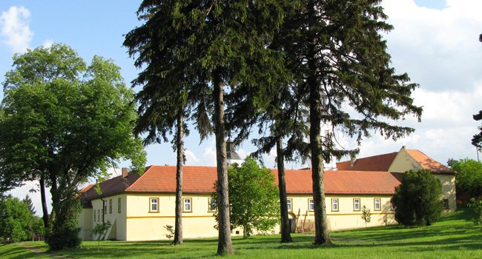
Слика 7. Велика порта манастира Крушедол са конацима и манастиром (Извор: интернет)

ТУРИСТИЧКИ СЕКТОР |  |  |  | СЕКТОР МЕНАЏМЕНТА КУЛТУРНИХ ДОБАРА
ТРЖИШНА ПРИВЛАЧНОСТ |  | ФАКТОРИ ОД ЗНАЧАЈА ПРИ ДИЗАЈНИРАЊУ ТУ. ПРОИЗВОДА |  | КУЛТУРНИ ЗНАЧАЈ |  | РОБУСНОСТ
Амбијент  (0-5) | 5 | Приступ културном добру  (0-4) | 4 | Естетска вредност  (0-2) | 2 | Осетљивост  (0-4) | 4
Познато ван локалне области  (0-5) | 4 | Добар транспорт  (0-3) | 2 | Историјска вредност  (0-2) | 2 | Стање репарације  (0-4) | 3
Важан национални симбол  (0-5) | 5 | Близина других културних атракција  (0-3) | 2 | Едукациона вредност  (0-2) | 1 | Постојање плана управљања  (0-5) | 5
Евокативно место  (0-5) | 5 | Услужне погодности  (0-5) | 5 | Друштвена вредност  (0-2) | 1 | Мониторинг и одржавање  (0-5) | 5
Диференцира од околних културних добара  (0-5) | 5 |  |  | Научно-истраживачка вредност  (0-2) | 1 | Потенцијал за текуће инвестирање  (0-5) | 4
Привлачно за специјалне потребе  (0-5) | 5 |  |  | Реткост културног добра на дестинацији  (0-3) | 1 | Могућност негативног утицаја  (0-5) | 5/3
Комплементарно са другим култ. производима на дестинацији  (0-5) | 5 |  |  | Репрезентативност за дестинацију  (0-4) | 4 | Могућност да модификација има негативан утицај  (0-5) | 5/4
Туристичка активност у региону  (0-5) | 3
Асоцира са културом  (0-5) | 5
Укупно | 42 | Укупно | 13 | Укупно | 12 | Укупно | 38
УКУПНО |  |  | 55 | УКУПНО |  |  | 50
Табела 1. Приказ оцена валоризације Хилари ду Крос по субиндикаторима за манастир Крушедол

На основу извршене валоризације може се поставити матрица тржишне привлачности/робусности по моделу Хилари ду Крос, са 9 ћелија које представљају пресеке вредности укупних оцена субиндикатора туристичког сектора и укупних вредности субиндикатора сектора менаџмента туристичког добра, те на основу добијених резултата поставити манастир Крушедол на место које заслужује.
Robusnost 50 | 41 - 60 | М (1, 1) | М (1, 2) | М (1, 3)
 | 21 - 40 | М (2, 1) | М (2, 2) | М (2, 3)
 | 0 - 20 | М (3, 1) | М (3, 2) | М (3, 3)
 |  | 0-20 | 21-40 | 41-60
 | Tržišna privlačnost 55

Можемо закључити да манастир Крушедол припада пољу М (1,3), што значи да ово културно добро има високу вредност индикатора културна значајност/робусност и велику тржишну привлачност.

ЗАКЉУЧАК

Фрушка гора представља потенцијал за различите видове туризма које додатно треба повезивати и интегрисати како би се омогућила што комплекснија и садржајнија туристичка понуда, а свакако да манастир Крушедол налази своје место у свему томе. Са развојем туризма на територији Фручке горе, развијаће се и манастир у туристичком погледу.
Од давнина је познато да су наши манастири веома атрактивни, пре свега, за иностране госте. Налазе се у прелепом природном окружењу, а искушеници су се потрудили да понуде и производе домаће радиности: мед, ракију, вино, кувани парадајз, ајвар, пекмез, најразличитије врсте сирева, сокове, али и иконе, дуборезе, и друге рукотворине, које могу бити лепи сувенири. Када се наведу ови разлози, јасно је да би верски туризма требало да постане национални пројекат, али и да захтева посебне религијске туристичке програме и енергичнији маркетинг.
Историја и културна баштина не познају границе па је овај вид туризма идеалан за заједничке наступе, презентације и промоције у трећим земљама, представљајући једну културу и цивилизацију другој.
Шанса Србије, поред градског и транзитног туризма је у развоју културног туризма, кога још увек карактерише само огроман, туристички невалоризован потенцијал. Србија је заиста ризница културних вредности које су настале и мењале се заједно са историјским, цивилизацијским и уметничким променама. Бурна историјска прошлост, географски положај, и миграција становништва, као и утицај различитих култура условили су постојање изузетно богатог културно-историјског наслеђа. Култура наше земље представља потенцијалну вредност која може служити као базична основа за развој туризма.

ЛИТЕРАТУРА
- Вујичић М., Бесермењи С, Стаменковић И. (2009): Вредности манастира Гргетек као предуслов за развој туризма, Зборник радова Департмана за географију, туризам и хотелијерство 38/2009, Нови Сад
- Вујучић М., Бесрмењи С. (2008): Туристичка валоризација манастира Крушедол и могући облици туризма, Туризам 12/2008, Природно-математички факултет, Нови Сад
- Лазић Ђ. (2008): Духовне, културне и националне вредности Србије, Манастир Крушедол, Пруга
- Ћирковић С. (2003.): Гласник српског географског друштва, бр.2, Споменици Културе од изузетног значаја као туристичке вредности Србије, Беоргад
- http://www.manastiri.rs
- http://www.sluzba.vojvodina.sr.gov
- http://www.uns.ac.rs

